Общее количество детей в школе на 1 сентября 2007 года составляло:
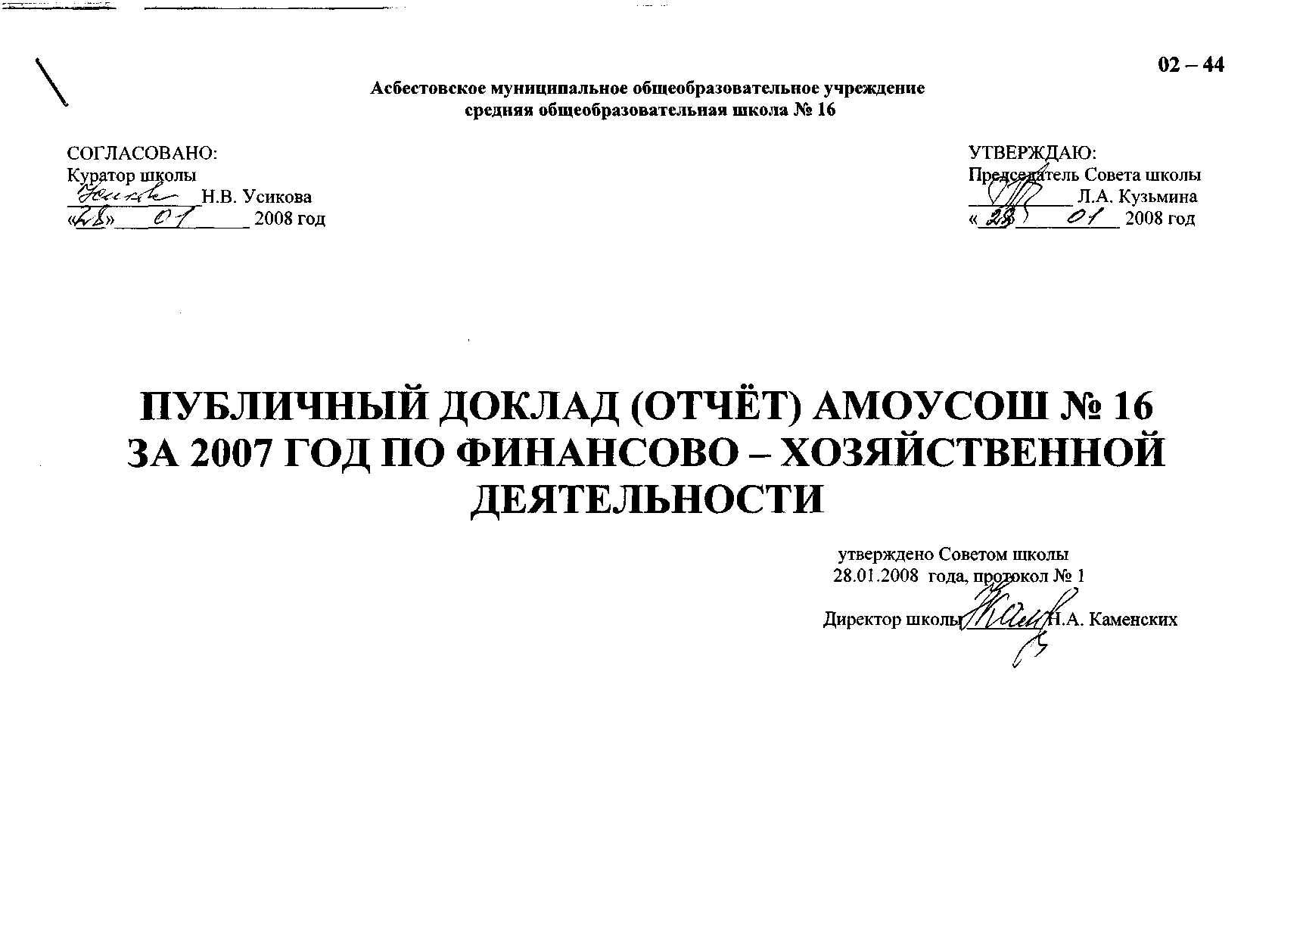
Учащиеся 1-11 класса - 262 чел. Дошкольники - 99 человек.
Обобщенные данные по микрорайону школы:
- Общее количество детей до 18 лет - 871 чел.
- Дошкольников - 269 чел.
- Школьников - 451 чел.
- Продолжают обучение в УНПО, УСПО - 79 чел.
Состав семей:
- Воспитываются в полной семье - 71,9%.
- Воспитываются в неполной семье -28,1 %.
- Демографическая характеристика:

- один ребёнок - 36,5% семей.
- два ребёнка - 46,1 % семьи.
- три ребёнка - 8,8% семей.
- четыре и более ребеюса-7,3% семей.
- Бытовые условия:
- проживают в частном доме - 54,1%.
- проживают в квартире - 44,2%.
- снимают жильё - 1,7%

Структура управления образовательного учреждения

Совет школы
Комиссия по ОТ и ТБ
Комиссия по инвентаризации
Комиссия по аттестации пед. работников
Комиссия по доплатам и надбавкам
Общественная комиссия во время проведения ГИА
Комиссия по награждению и поощрению
Общее собрание трудового коллектива
Структура управления образовательным учреждением носит государственно-общественный характер, что способствует широкому вовлечению в организацию образовательного процесса родителей обучающихся, воспитанников и учащихся старших классов.
Педагогический совет
ШМС
ШМО
ППК
Общешкольный родительский совет
Совет по профилактике правонарушений
Совет старшеклассников
Материально - техническая база
В 2007 году в школе функционировали 23 учебных и специализированных кабинета, 4 учебных мастерских, все прошли городской смотр кабинетов и средний балл составил 5,8.
В 2007 году школа получила специализированный кабинет географии, сделана заявка на комплектование кабинета химии. Оборудованы и функционируют два компьютерных класса, в них обеспечен доступ для учащихся, родителей, педагогов во второй половине дня для индивидуальной работы и использования услуг Интернета.
12 педагогов с 01.01.2006 года ежемесячно получают денежное вознаграждение за выполнение функций классного руководителя. 8-10 человек учащихся каждую четверть 2006-2007 года (10-11 класс - каждое полугодие) получают денежное вознаграждение за отличную учёбу. В течение прошлого учебного года в полном объёме заменено технологическое оборудование в пищеблоках двух зданий на сумму 148,5 тыс. руб. В данных зданиях установлена автоматическая пожарная сигнализация, тревожные кнопки, по плану выполняются работы по замене покраски стен негорючими материалами в путях эвакуации. С помощью родителей и шефов выполняются ремонты учебных кабинетов, ремонт и замена мебели в них. Установлены теплосчётчики в двух зданиях школы. Отремонтированы в соответствии с требованиями СаНПиН и функционируют в полном объёме два медицинских и два процедурных кабинета.
- Кадровое обеспечение
В школе работает 30 педагогов и воспитателей, из них аттестовано на:
- 1 категорию - 16 чел. - 53%
- 2 категорию - 12 чел. - 40%
- не аттестованных - 2 чел. - 8%
По сравнению с прошлым годом идет увеличение количества педагогов, аттестованных на 1 категорию.
Участие в конкурсах:
В региональном конкурсном отборе для денежного поощрения за высокое педагогическое мастерство и значительный вклад развития образования - Новицкая Р.К., учитель начальных классов, 1 категории.
В городском конкурсе научно - методической продукции приняли участие 5 человек (Бабинова О.В., учитель биологии заняла 1 место, Зайцева Н.Л., учитель литературы и Знаменская И.Г., учитель начальных классов заняли 3 место).
В течение 2006-2007 учебного года прошли курсовую переподготовку 36% педагогов.
- Финансовое обеспечение
Региональный бюджет - 6344,6 тыс. руб. Эти средства прежде всего расходовались:
- на выплату заработной платы сотрудникам школы - 4881
- вознаграждение за классное руководство -
- книгоиздательскую продукцию - 27600
- оплату курсовой подготовки педагогических кадров - 51000
- услуги по содержанию компьютерных классов - 32400
- питание учащихся - 768900
- приобретение ТСО, учебно - наглядных пособий для учебных кабинетов - 501485
- приобретение материальных запасов для учебных целей - 37700
• замена технологического оборудования для столовой -148500
Эти средства освоены школой на 99%. 72000 рублей остались не освоены на питание учащихся, т.к. первоначально были заложены излишние средства.
Горячим питанием охват по школе составляет 71%. Более 70 человек получали льготное питание, предоставляются разнообразные услуги буфетной продукции. Выдерживаются натуральные нормы, предъявляемые к питанию дошкольников.
900 рублей осталось с курсовой подготовки педагогических кадров (суточные).

Средства местного бюджета
Школа:
Услуги связи - 11099,8 руб.
Коммунальные услуги - 472,2 тыс. руб. (электроэнергия, тепло, отпуск питьевой воды и прием сточных вод).
Услуги по содержанию имущества - 390,8 тыс. руб. (вывоз и размещение отходов, проф. дез. работы, измерение сопротивления на наличие электроцепи в столовой, мастерских, обслуживание технологического оборудования в столовой, ремонт 2 этажа, восстановление освещения на чердаке, поверка манометров).

Прочие услуги - 237,7 тыс. руб. (подписка, аттестация рабочих мест, обслуживание программного обеспечения в бухгалтерии, тех.
обслуживание АПС, тревожной сигнализации, медицинские осмотры, лабораторные исследования)
Прочие расходы - 59,8 тыс. руб. (земельный налог, премия одаренным детям)
Увеличение стоимости основных средств - 77,3 тыс. руб. (оборудование для столовой, электрооборудование)
Увеличение стоимости материальных запасов - 46,0 тыс. руб. ( стройматериалы, сантехника, медикаменты, моющие средства, канц.
товары)
ИТОГО: 12383,6 тыс. руб.
Филиал:
Заработная плата- 1345,7 тыс. руб.
Услуги связи - 4,8 тыс. руб.
Коммунальные услуги - 257,4 тыс. руб. (электроэнергия, тепло, отпуск питьевой воды и прием сточных вод).
Услуги по содержанию имущества - тыс. руб. (вывоз и размещение отходов, проф. дез. работы, измерение сопротивления на наличие
электроцепи в пищеблоке, обслуживание технологического оборудования в столовой, пропитка мягкой кровли, заправка принтера
тонером, монтаж резервного кабеля, поверка манометров, поверка весов).
Прочие услуги - 174,0 тыс. руб. (аттестация рабочих мест, энергетический паспорт, тех. обслуживание АПС, тревожной сигнализации,
медицинские осмотры, лабораторные исследования, стерилизация материалов)
Прочие расходы - 28,1 тыс. руб. (земельный налог)
Увеличение стоимости основных средств - 53,3 тыс. руб. (выполнение предписания госнадзора, питание льготников, моющие
средства).
В течение года выделялись дополнительные средства на оздоровительную кампанию:
- витаминизация дошкольников - 2,7 тыс. руб.;
- оплата работы учащихся в стройотряде - 36,6 тыс. руб.;
- оплата работы экологического отряда - 42,0 тыс. руб.;
- не достающие средства на оплату коммунальных услуг - более 500 тыс. руб.;
- приобретение школьной мебели - 71,2 тыс. руб.;
- на выполнение противопожарных мероприятий и установку теплосчетчика - 120,0 тыс. руб.
Все средства местного бюджета освоены в полном объеме.
За 2007 год привлечено 150,0 тыс. руб. внебюджетных средств: установка распашных металлических решеток на окнах - 100,0 тыс. руб., установка местной мини АТС - 40,0 тыс. руб., приобретение программного обеспечения - 10,0 тыс. руб.
Спонсорами выступили: ОАО «УралАТИ», ООО «Яшма», ИП Юдин.
За 2007 год собрано родительских средств за содержание детей в дошкольных группах - 600 тыс. руб. Основные расходы этих средств приходятся на питание дошкольников - 504,3 тыс. руб.
Часть денег была потрачена на оплату не предвиденных ситуаций аварийного ремонта, медикаменты, связь, приобретение игрушек, подписку, хозяйственный инвентарь.
Остаток денежных средств на счете на 01.01.2008 года по родительским средствам составил 11,9 тыс. руб. Общий процент использования родительских средств составил 98%.
Основными задачами на следующий финансовый год являются:
- Освоение сметных назначений по учреждению по средствам местного и регионального бюджетов на 100%.
- Привлечение внебюджетных, спонсорских средств, добровольных пожертвований не менее 300 тысяч рублей.
- Своевременная корректировка изменений сметы расходов по учреждению в связи с возникающей экономией по статьям или кредиторской задолженности.
Финансовый отчет школы за 2007 год рассмотрен и утвержден Советом школы 28.01.2008 года, протокол № 1.

